**Curso: Sexto Básico.**

**Asignatura: Historia.**

**Clase: ¿Cómo es la organización política de Chile?**

**Respondo consultas en el mail que indico más abajo.**

**Formalidades: Word, tamaño carta, letra time new roman, N° 12, justificado, interlineado 1,5.**

**El documento debe llevar nombre estudiante, curso, nombre profesor (David Curimil Vergara).**

**El nombre del documento debe indicar el curso, el nombre del estudiante y la asignatura Ejemplo: Séptimo básico B, David Curimil, Historia. Obligatorio.**

**Debe Cumplir con todas las formalidades exigidas.**

**Enviar:** [**profehistorianazaret@gmail.com**](mailto:profehistorianazaret@gmail.com)

**Fecha entrega: Lunes 15-05-2020. Sólo se revisarán documentos que cumplan con las formalidades y que sean enviados entre: 9:00 – 18:00 Horas.**

**Material de Apoyo: Libro del estudiante páginas 28-35.**

**Contenido vistos en clases.**

1. **¿Cuáles son las características de una república democrática?**

Chile se organiza políticamente en una república democrática cuyas características son: El estado de derecho, la soberanía popular, la separación de los poderes del estado y la búsqueda del bien común.

1. **La importancia de la constitución**

**L**a constitución es la ley principal de Chile por lo tanto, ninguna otra ley puede contradecirla. La constitución establece que la organización política de Chile es una república democrática. Además, garantiza los derechos de todas las personas. Estos derechos conllevan deberes.

**La constitución**

**¿Qué es?**

Ley más importante del país.

**¿Qué establece?**

***Los deberes***

**Los derechos**

La organización

Del Estado

**Para Lograr**

Bienestar y paz

¿Quiénes deben cumplirla?

Gobernantes

Gobernados

1. **¿Por qué la independencia de los poderes del Estado es necesaria en una república democrática?**

La constitución de Chile que los poderes del Estado son el Ejecutivo, el legislativo y el judicial. La independencia de poderes es muy relevante en una democracia, porque evita abusos y que solo una persona tenga todo el poder.

1. **¿Cuáles autoridades políticas de Chile son elegidas?**

Para facilitar su administración, el territorio de Chile está dividido en regiones, provincias y comunas. Algunas autoridades son elegidas mediante elecciones y otras son designadas por el presidente de la república. Las autoridades elegidas son el Presidente, los senadores, y diputados, los gobernadores regionales, los consejeros regionales, los alcaldes y concejales.

1. **La votación popular como forma de participación ciudadana.**

En una república democrática, la votación popular es esencial. A través de las elecciones, los ciudadanos eligen a sus representantes. Algunas características de la votación popular son elecciones libres, informadas y periódicas, y que se discutan propuestas que busquen el bien común.

**Conclusión**

En los cinco puntos anteriores se resumen las principales características de la organización política de chile, hay aspectos importantes de conocer y comprender para hacer respetar nuestros derechos y deberes, un concepto importante es el Estado de derecho.

El estado de derecho es un concepto que significa que en Chile impera la ley, es decir, ninguna persona, aunque tuviera mucho dinero incluso si es el presidente DEBE cumplir con la ley, respetarla y aceptarla. En palabras simples si el presidente cometiera un delito tendrá que responder ante la justicia como cualquier ciudadano.

El Estado de derecho garantiza la igualdad de todos los ciudadanos ante la ley, teniendo los mismos derechos y deberes garantizados por la constitución.

La soberanía popular establece que el poder reside en todos las personas de un país y que estos a través del voto tienen el poder de elegir al que los represente en los cargos de representación popular. Los elegidos deben responder de su trabajo a los soberanos, que son los ciudadanos.

|  |  |
| --- | --- |
| **Nombre Profesor:**  **Nombre Estudiante:** | **Curso:**  **Fecha:** |
| **Puntos Actividad : 32** | **Puntaje Obtenido:** |
| **Puntos pos formato: 6** | **Puntaje Obtenido:** |
| **Puntaje Total: 38** | **Puntaje total obtenido:** |

|  |  |  |
| --- | --- | --- |
| **Curso: Sexto Básico.** | **Tema: Los poderes del Estado y su función.** | **Fecha: 01-05-2020.** |
| **Objetivo Aprendizaje (15):** Explicar algunos elementos fundamentales de la organización democrática de Chile, incluyendo: la división de poderes del Estado; la representación mediante cargos de elección popular (concejales, alcaldes, diputados, senadores y Presidente); la importancia de la participación ciudadana. (Debe registrar este OA, en su cuaderno). | | |
| **Actividad**: Identifican la importancia del estado de derecho y de la organización política del país como base fundamental para el desarrolla de nuestra sociedad. | | |

**¿Por qué es importante que la república democrática establezca el estado de derecho? Explique con sus palabras. De al menos un ejemplo. 5 Pts.**

**¿Qué es la soberanía popular? Explique con sus palabras. De un ejemplo donde se ejerza la soberanía popular. 6 pts.**

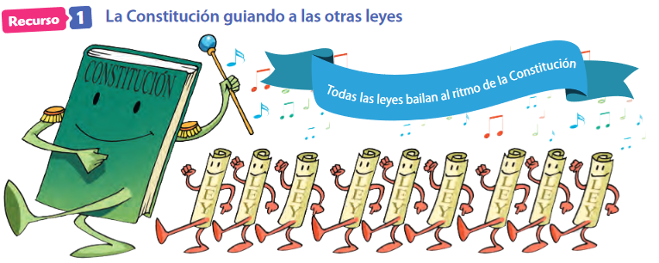

**¿Por qué en la imagen la constitución va delante de todas las leyes? Explique con sus palabras. 5 pts.**

**En Chile existen autoridades que son elegidas mediante el voto popular. A continuación deberá emparejar el cargo con la autoridad que lo ejerce utilizando el número del cargo. Siga el ejemplo. 7pts.**

**1.- Concejales Poder ejecutivo.**

**2.- Alcaldes Región.**

**3.- Gobernadores regionales comunas.**

**2**

**4.- Presidente Cámara de diputados.**

**5.- Senadores Región.**

**6.- Consejeros regionales Cámara de senadores.**

**7.- Diputados Comuna.**

**¿Es importante que todos cumplamos con nuestros deberes y derechos? Explique con sus palabras. 5 Puntos.**

**Explique con sus palabras brevemente un deber y un derecho. 4 Pts.**

|  |
| --- |
| **Escriba su correo electrónico aquí:** |